

УКАЗ
ПРЕЗИДЕНТА УКРАЇНИ

Про штандарт Міністра внутрішніх справ України
1. Заснувати штандарт Міністра внутрішніх справ України.
2. Затвердити опис, малюнок та порядок використання штандарта Міністра внутрішніх справ України (додатки N 1, N 2 і N 3).

Президент України | Л. КУЧМА
м. Київ
5 грудня 2001 року
N 1190/2001

Додаток N 1
до Указу Президента України
від 5 грудня 2001 року N 1190/2001

ОПИС
штандарта Міністра внутрішніх справ України
Штандарт Міністра внутрішніх справ України (далі - штандарт) являє собою синє квадратне полотнище розміром 90 х 90 см із зображенням у центрі емблеми Міністерства внутрішніх справ України. Полотнище по периметру облямовано срібною лиштвою у вигляді орнаменту з лаврового і дубового листя. Вільні сторони штандарта прикрашено золотою бахромою.
Поле зворотної сторони штандарта без зображень.
Древко штандарта дерев'яне, чорного кольору. Верхівка древка стріловидна з жовтого металу, в центрі якої вміщено емблему Міністерства внутрішніх справ України. Верхній край полотнища за допомогою шнура кріпиться до трубки верхівки.

Глава Адміністрації  Президента України | В. ЛИТВИН

Додаток N 2
до Указу Президента України
від 5 грудня 2001 року N 1190/2001
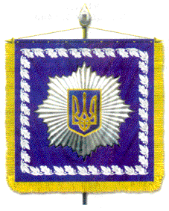

Глава Адміністрації  Президента України | В. ЛИТВИН

Додаток N 3
до Указу Президента України
від 5 грудня 2001 року N 1190/2001

ПОРЯДОК
використання штандарта Міністра внутрішніх справ України
1. Штандарт Міністра внутрішніх справ України (далі - штандарт) установлюється в кабінеті Міністра внутрішніх справ України.
2. Штандарт може використовуватися під час проведення урочистих ритуалів та інших заходів за участю Міністра внутрішніх справ України, а також за його розпорядженням під час важливих подій державного та військового значення.

Глава Адміністрації  Президента України | В. ЛИТВИН

